Nota de Prensa N°239 - 2012

INFORME SEMESTRAL DE RECAUDACIÓN SUNAT OFICINA ZONAL JULIACA

- En Puno, los ingresos tributarios por Tributos Internos ascendieron a S/.164.21 millones, registrando un crecimiento de 20.8% respecto de similar semestre del año anterior.

- El IGV creció 17.2 %.

- La recaudación de Quinta Categoría creció 21.17 %.

RECAUDACIÓN

A junio del 2012, los Ingresos Tributarios del Gobierno Central por tributos internos recaudados en el Departamento de Puno sumaron S/. 164.21 millones, registrando un crecimiento de 20.8%, en términos reales, respecto de similar semestre del 2011. En relación a la recaudación por tributos internos (sin considerar las contribuciones sociales) ascendió a S/. 107.96 millones, experimentando un crecimiento real de 19,1%.

Los resultados a junio estarían reflejando el desempeño de la actividad económica, así como las acciones de recaudación, fiscalización y cobranza que viene desarrollando la Administración Tributaria en distintos frentes dentro del departamento de Puno. Según información disponible, en mayo el PBI creció 6,47% y acumuló un crecimiento de 5,77%.

Respecto al desempeño en nuestro departamento de los principales impuestos, a junio la recaudación del IGV creció 17.2%, destacando el IGV Interno que creció 22.95%. Asimismo, el Impuesto a la Renta hizo lo propio en 8,22%.

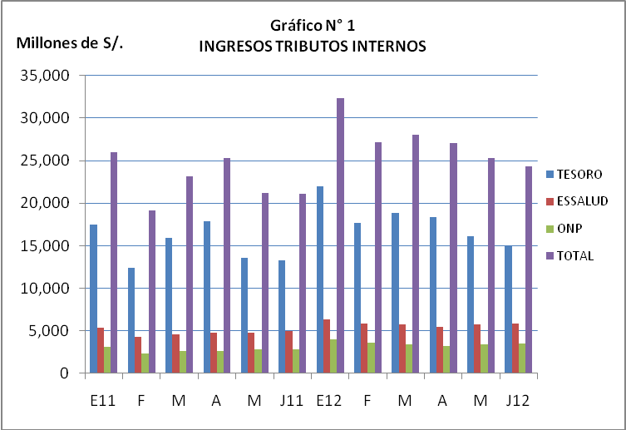

IMPUESTO A LA RENTA

A junio, la recaudación del Impuesto a la Renta en Puno ascendió a S/. 58.31 millones, registrando un crecimiento real de 8,22% respecto de similar semestre del año anterior en términos reales.

- Pagos a cuenta de las rentas de Tercera Categoría: ascendió a S/. 33.18 millones, registrando un crecimiento de 8.94% respecto de similar semestre del año 2011. Esto se explica por los pagos de empresas principalmente del sector construcción, fabricación de cemento, explotación de otras minas y canteras, así como de generación y distribución de energía.

- Rentas de Primera y Segunda Categoría: estas ascendieron a S/. 918.9 mil y S/. 1.11 millones, registrando crecimientos de 25.6% y 62.7%, respectivamente. En el caso de Segunda Categoría se debe destacar el buen desempeño, gracias a la mayor distribución de dividendos por parte de un grupo de empresas, lo cual refleja las mayores utilidades obtenidas durante el ejercicio 2011.

- Rentas de Quinta Categoría: corresponde a trabajadores dependientes del departamento de Puno y totalizó S/. 7.79 millones, registrando un importante crecimiento de 21.17%. Este resultado todavía refleja las mayores utilidades distribuidas a los trabajadores y el nuevo procedimiento de determinación del importe de retención mensual, aplicado desde abril en virtud al Decreto Supremo Nº 136-2011-EF.

- Pagos a cuenta y retenciones por rentas de Cuarta Categoría: trabajadores independientes del departamento de Puno. Estos ascendieron entre enero a junio en S/ 904.9 mil, creciendo 1,5%.

Respecto de los otros componentes del Impuesto a la Renta, la recaudación de Regularización del Impuesto a la Renta sumó S/. 8.37 millones (decreciendo -2.2%). Esto se explica en gran medida por el mayor monto recaudado de pagos a cuenta de renta durante el ejercicio 2011.

De otro lado, durante el mismo periodo se recaudó S/. 1.8 millones por el Régimen Especial del Impuesto a la Renta (+42.84%).

(ver gráfico N° 2)
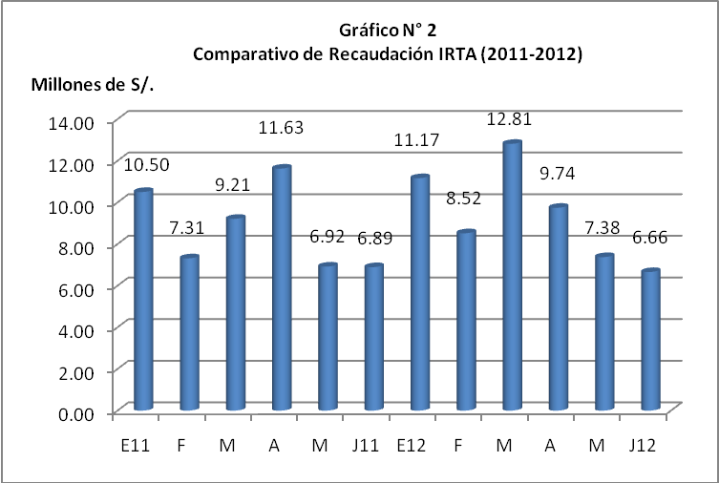

IMPUESTO GENERAL A LAS VENTAS (IGV)

El primer semestre, la recaudación del IGV Total (interno) alcanzó los S/. 36.67 millones, registrando un crecimiento de 17.2%, en términos reales respecto de similar mes del año anterior.

Estos resultados reflejarían el comportamiento de la actividad económica, ya que en mayo el PBI creció 6.47%, y en el primer semestre acumuló un crecimiento de 5.77%. Mientras tanto, la demanda interna creció 6,7% en marzo y acumuló un crecimiento de 5,6% en el primer trimestre, influenciando positivamente en el IGV Interno.

Otros resultados a tomar en cuenta en este rubro están referidos al IGV de los Medianos y Pequeños Contribuyentes, que a junio registró un crecimiento de 38.2% con respecto a igual semestre del año anterior.

Estos resultados positivos también fueron influenciados por la ampliación de la cobertura de los sistemas de pago (detracciones, percepciones y retenciones), así como la intensificación de las acciones de fiscalización y cobranza de la SUNAT.

(Ver gráfico N° 3)
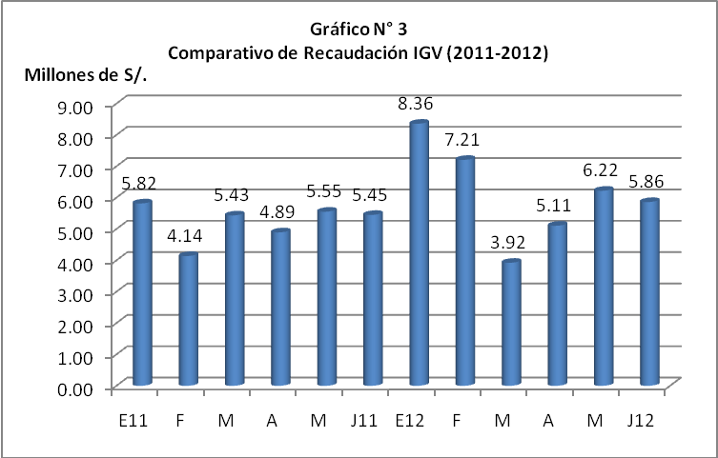

ACCIONES DE COBRANZA COACTIVA

Dentro de los puntos a resaltar este primer semestre del año, tenemos que:

Cobranza Coactiva en febrero remató un inmueble y diversa maquinaria del deudor tributario MINERO METALÚRGICO ANDINA SAC, obteniendo un monto de S/. 1,160,609.00.

Las acciones de cobranza se han incrementado sustancialmente y se seguirán incrementando en los siguientes meses, con la finalidad de cobrar la mayor cantidad de deuda posible de aquellos contribuyentes morosos que se encuentran en cobranza coactiva.

Por ejemplo, en el primer semestre del 2012 (del 01.01.2012 al 30.06.2012) el número de embargos se ha incrementado en un 208% respecto del mismo semestre del 2011; en tanto que el número de las medidas de campo en el mismo periodo comparativo se han incrementado en un 246%.

(Ver gráfico N° 4)

Gráfico N° 4
Comparativo de Embargos PUNO 2011 - 2012
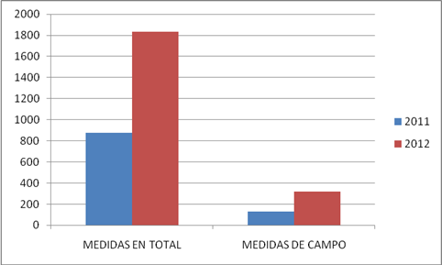

OFICINA ZONAL JULIACA
Juliaca, lunes 23 de julio del 2012

